Günlük Kişisel Gündem 25 Ekim 2026
Son 24 saatin teknoloji, yatırım, ekonomi ve futbolda öne çıkan beş gelişmesi
1. Fed kararı ve üç dev teknoloji bilançosu AI rallisini sınayacak
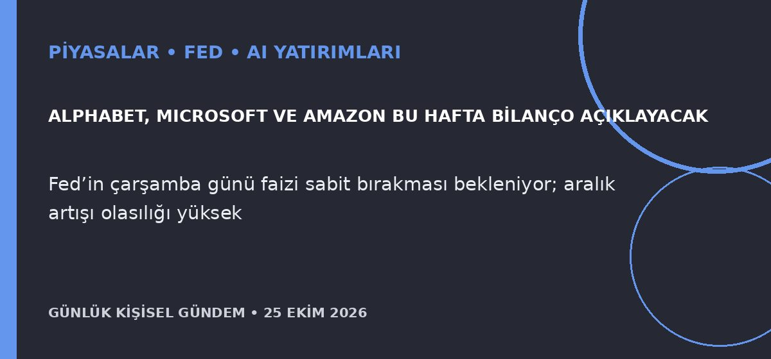
Özet
Alphabet ve Microsoft çarşamba, Amazon perşembe günü bilanço açıklarken yatırımcıların odağı yaklaşık 800 milyar dolara ulaşması beklenen hyperscaler sermaye harcamalarının getiri üretip üretmediğinde olacak. Fed’in eylül artışından sonra çarşamba günü faizi sabit bırakması bekleniyor; vadeli piyasalar aralıkta yeni bir artışa yaklaşık yüzde 80 olasılık veriyor.
Benim için neden önemli
Büyük teknoloji şirketlerinin yatırım rehberliği API fiyatları, bulut kapasitesi ve AI tedarik zincirinin yönü için somut sinyal verebilir. Fed mesajları ise dolar, altın, TL, BIST ve teknoloji değerlemelerinde oynaklığı artırabilir; tek bir bilanço veya faiz beklentisine göre pozisyon almak yerine risk ve likidite birlikte değerlendirilmeli. Bu al-sat tavsiyesi değildir.
Kaynak Reuters, 24 Ekim 2026
2. ABD, Çin’e yönelik teknoloji yatırımı kısıtlarını genişletmek istiyor
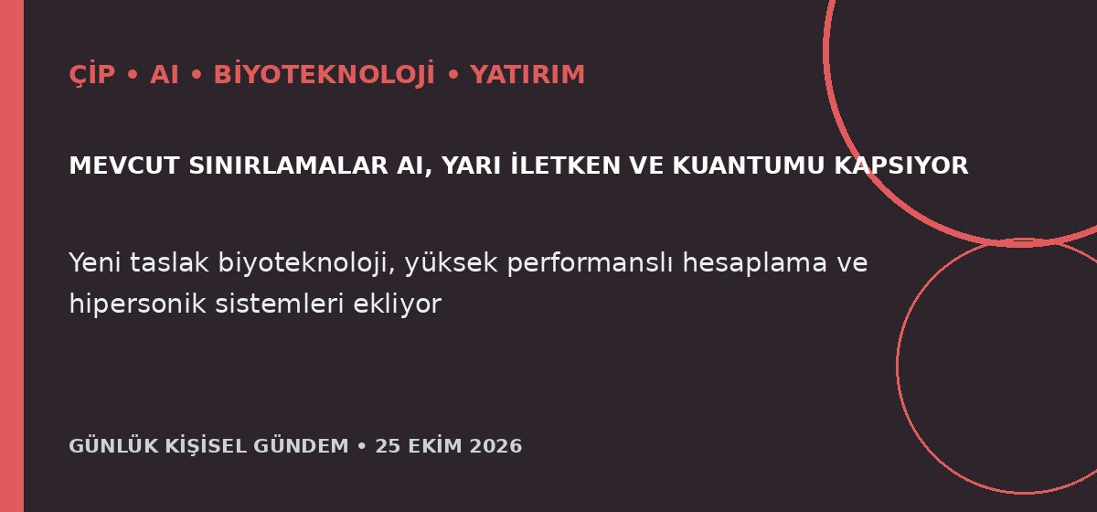
Özet
ABD Hazine Bakanlığı, yurtdışı yatırım güvenliği programına biyoteknolojiyi eklemeyi ve yüksek performanslı hesaplama ile hipersonik sistemlerde kapsamı genişletmeyi önerdi. Çin Ticaret Bakanlığı düzenlemelerin ticari ilişkileri bozacağını savunarak itiraz etti ve belirtilmeyen karşı önlemler alma hakkını saklı tuttuğunu açıkladı.
Benim için neden önemli
Kısıtların genişlemesi yalnızca sermaye akışını değil, model, çip, laboratuvar altyapısı ve tedarikçi erişimini de etkileyebilir. Mikro-SaaS ve elektronik projelerinde Çin kaynaklı servis veya donanıma bağımlılık, lisans koşulları ve alternatif tedarik planı daha önemli hâle geliyor; bu yatırım tavsiyesi değildir.
Kaynak Reuters, 24 Ekim 2026
3. Audi, ABD’deki ilk fabrikası için 4 milyar dolar yatıracak
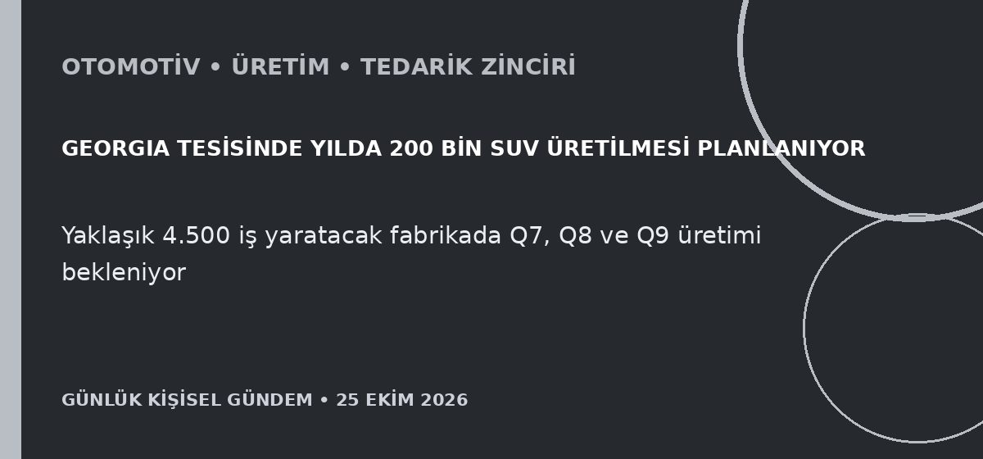
Özet
Audi, Georgia’da 4 milyar dolarlık ve yıllık 200 bin SUV kapasiteli ilk ABD montaj fabrikasını kuracağını açıkladı. Yaklaşık 4.500 kişilik istihdam yaratması beklenen tesiste inşaatın gelecek yıl başlaması, üretimin 2030’ların başında devreye girmesi ve Q7, Q8 ile Q9 modellerinin üretilmesi planlanıyor.
Benim için neden önemli
Yatırım, otomotiv üretiminin gümrük vergileri ve bölgesel teşviklerle yeniden yerelleştiğini gösteriyor. Türkiye ve Avrupa otomotiv ekosistemi açısından yazılım, test, elektronik, lojistik ve yan sanayide Kuzey Amerika odaklı tedarik becerileri değer kazanabilir; ancak tesisin üretime geçişi uzun vadeli ve ticaret kurallarına bağlı.
Kaynak Reuters, 24 Ekim 2026
4. Starlink ve Starshield, bir haftalık kısıtlamadan sonra normale döndü
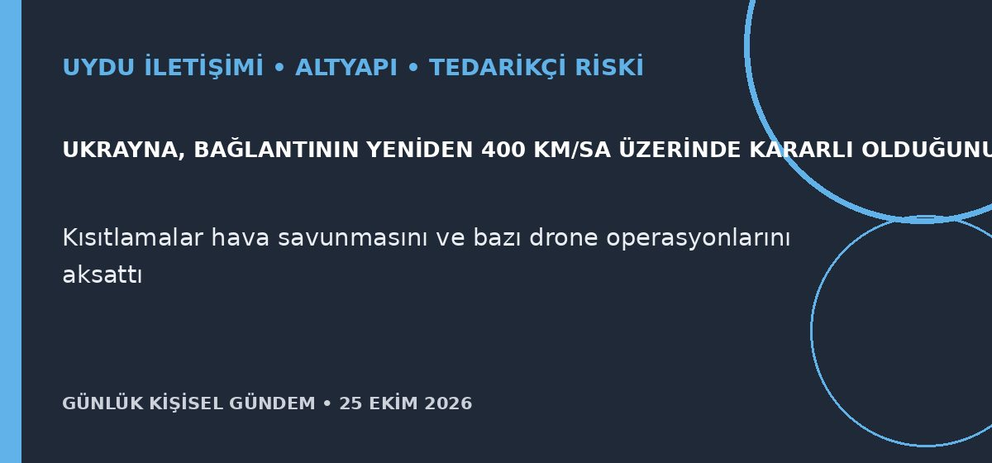
Özet
Ukrayna, Starlink ile askeri sürümü Starshield’ın bir haftayı aşan hız kısıtlamasından sonra yeniden tam kapasite çalıştığını açıkladı. Ukraynalı yetkililer kısıtlamaların hava savunmasını ve bazı drone operasyonlarını aksattığını söylerken Elon Musk, Ukrayna ordusunun hizmet şartlarını ihlal ettiğini ileri sürdü; taraflar sorumluluk konusunda anlaşmıyor.
Benim için neden önemli
Kritik bir sistemin tek bir özel uydu sağlayıcısına bağımlılığı, teknik kesintinin yanında sözleşme ve politika riskini de büyütüyor. Kurumsal otomasyon ve saha sistemlerinde alternatif iletişim kanalı, yerel çalışma modu, hizmet seviyesi izlemesi ve tedarikçi çıkış planı mimarinin parçası olmalı.
Kaynak Reuters, 24 Ekim 2026
5. Arsenal, City’nin ilk yenilgisini değerlendirip liderliğe ortak oldu
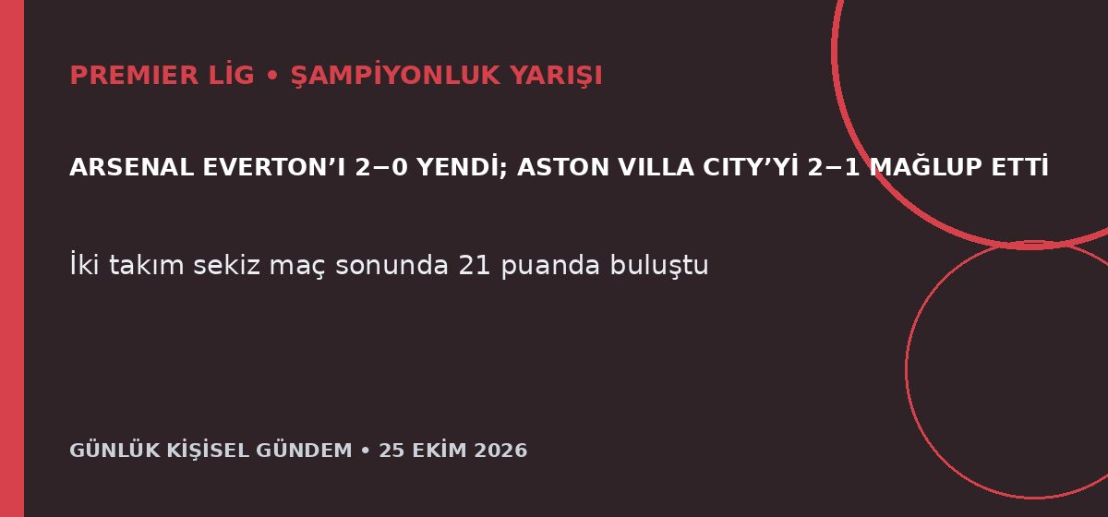
Özet
Arsenal, Everton’ı Ezri Konsa ve Gabriel’in golleriyle 2-0 yenerek 21 puanla Manchester City’ye yetişti. City, Nicolas Jackson’ın iki gol attığı maçta Aston Villa’ya 2-1 kaybederek ligdeki kusursuz başlangıcını bitirdi; Tottenham da Stamford Bridge’de Chelsea’yi 2-0 mağlup etti.
Benim için neden önemli
City’nin ilk puan kaybının doğrudan yenilgiyle gelmesi ve Arsenal’in fırsatı değerlendirmesi şampiyonluk yarışını sekizinci haftada yeniden dengeledi. Arsenal’in duran top üretimini yeniden bulması ve City’nin iki bireysel hatadan gol yemesi, önümüzdeki haftalarda takip edilmesi gereken iki somut performans göstergesi.
Kaynak Reuters, 24 Ekim 2026

